時間：104年12月1日（星期二）9:00~11:30，13:00~16:3
協辦單位：勝美醫院
地點：三民校區翰英樓與昌明樓之間
活動名稱：運動關節評估、健康減重諮詢
參加人數：
◎運動關節評估：學生6人(女生6人)
行政人員6人(男生1人，女生5人)
教職員2人(男生1人，女生1人)
◎健康減重諮詢：學生37人(男生12人，女生25人)
行政人員2人(女生2人)
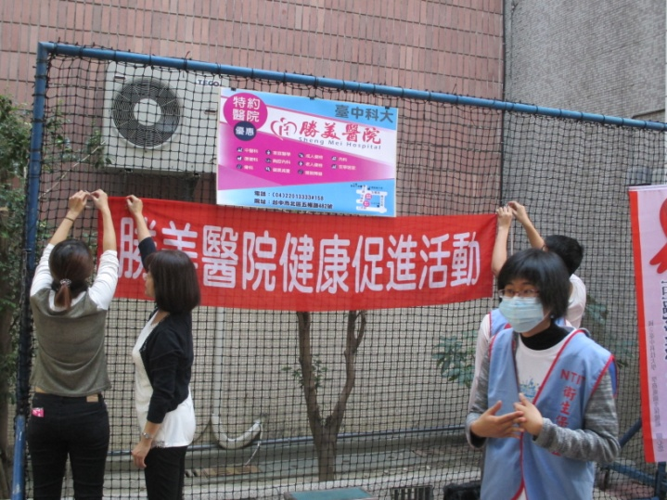 | 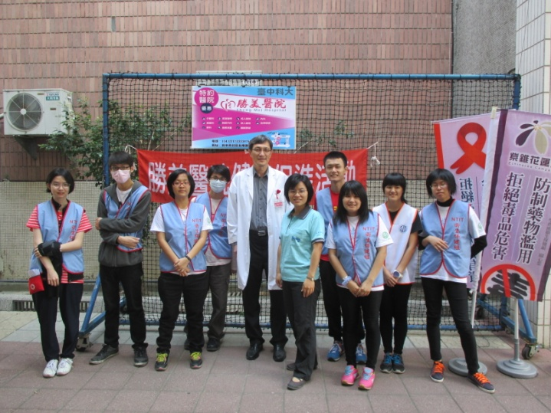
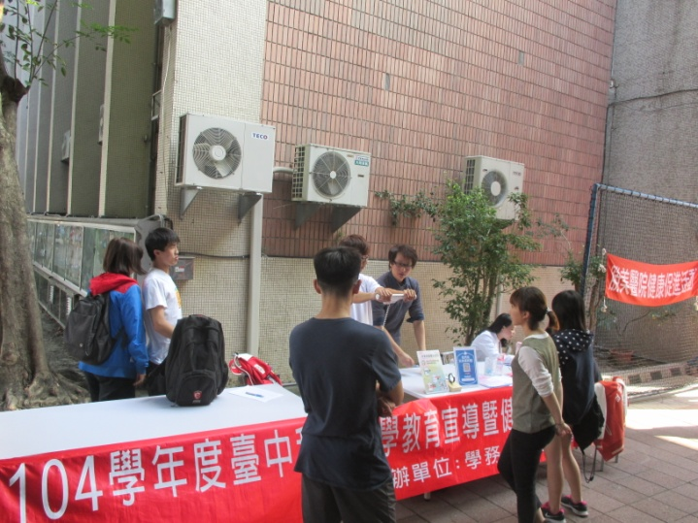 | 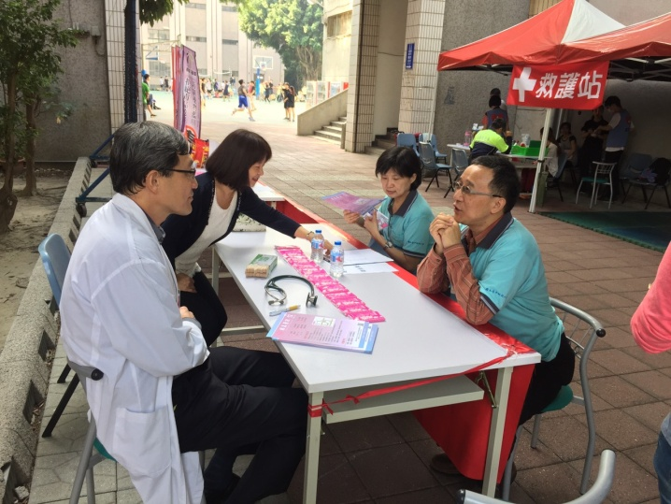
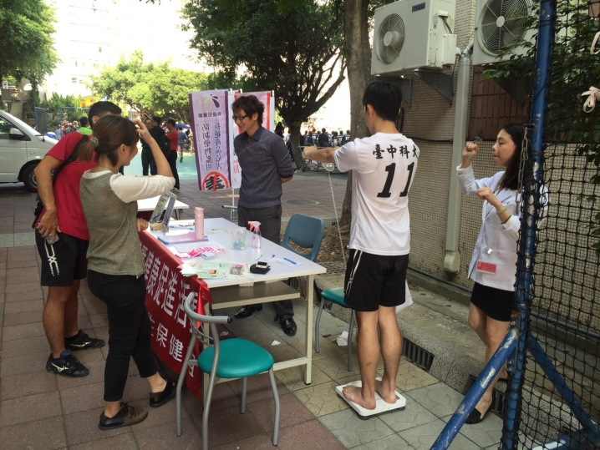 | 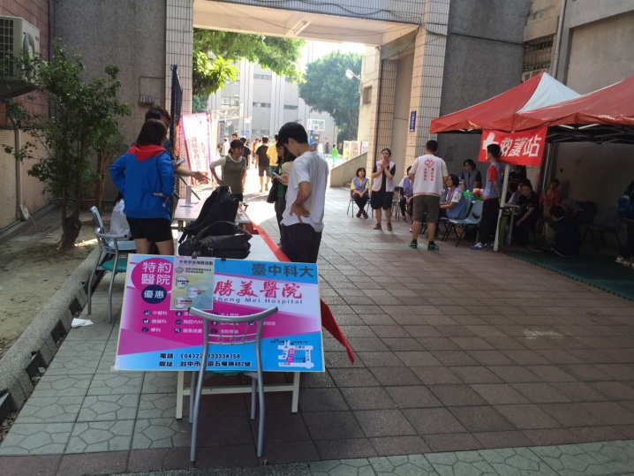
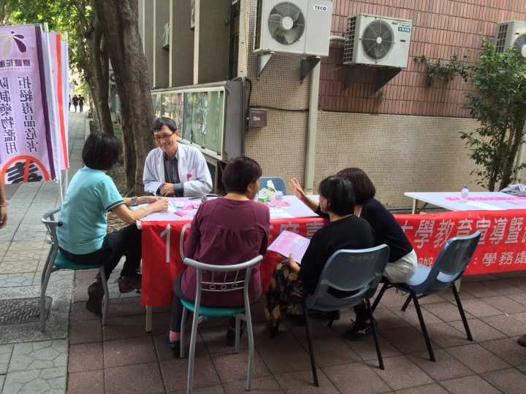 | 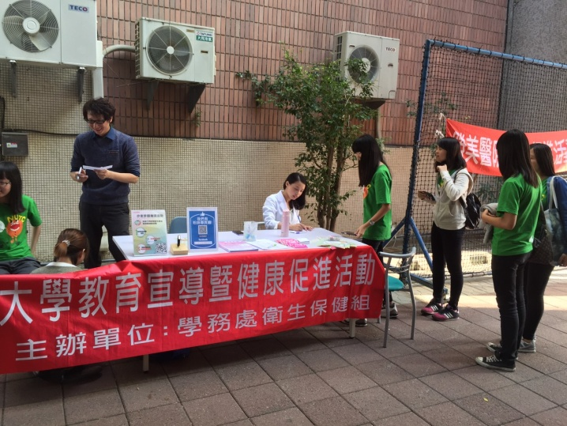
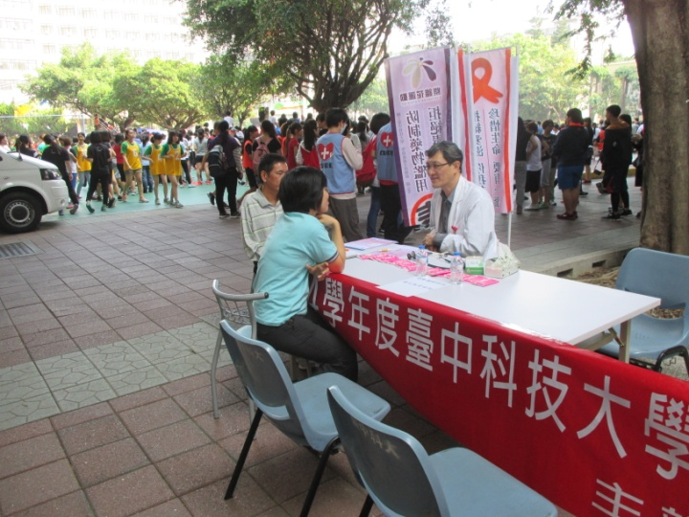 | 